**Série d'exercices sur la tectonique des plaques**

**Exercice 1**

La carte ci-dessous représente les plaques lithosphériques et les mouvements qui les affectent.

1) Nomme les plaques lithosphériques les plus visibles.

2) Cite les phénomènes géologiques qui se déroulent dans les zones d'écartement des plaques.

3) Cite les phénomènes géologiques qui se déroulent dans les zones de rapprochement des plaques.

4) Liste les conséquences de la mobilité des plaques.

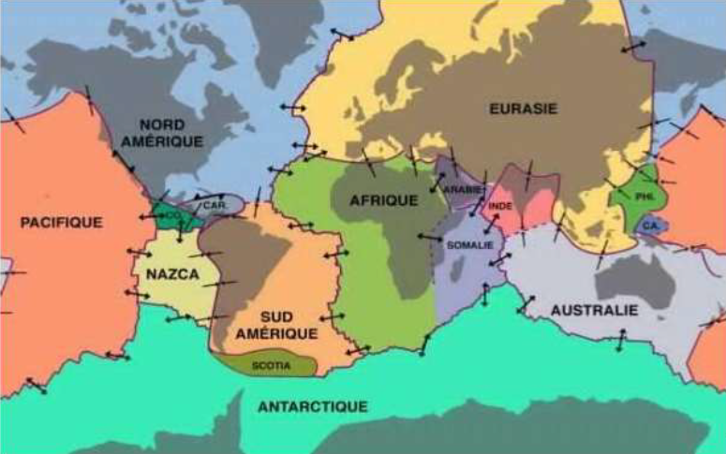

**Exercice 2**

Définie les mots ou groupes de mots suivants : Lithosphère ; courants de convection; Subduction ; Collision ; Rift

**Exercice 3**

Recopie le numéro des affirmations exactes ; puis corrige les affirmations inexactes.

1/ La tectonique des plaques est une théorie qui décrit le globe terrestre.

2/ Les plaques sont de nature visqueuse.

3/ La mobilité des plaques est liée aux courants de convections de l'asthénosphère.

4/ Les dorsales sont des limites de plaques.

5/ On trouve des dorsales océaniques au niveau des zones d'écartement des plaques.

6/ La subduction correspond à la rencontre de deux plaques continentales.

7/ L'énergie interne du globe provient de la chaleur produite par les éléments radioactifs présents dans la croûte terrestre.

8/ Les limites des plaques sont les mêmes que celles des continents.

9/ Plaques se rapprochent au niveau des zones de divergence.

10/ Le rapprochement de deux plaques océaniques peut entrainer la diminution de l’océan.

**Exercice 4**

Le schéma ci-dessous représente une coupe partielle du globe terrestre qui peut être le siège de plusieurs phénomènes géologiques dynamiques ayant de nombreuses conséquences.

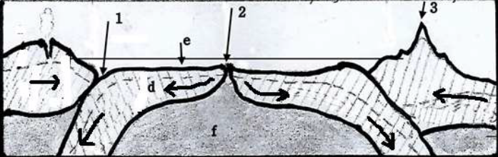

1- Décris les mouvements qui affectent les plaques lithosphériques en (2).

2- Considérant le sens des flèches liées au phénomène (2), déduis la conséquence du mouvement des plaques lithosphériques sur la taille de l'océan (e).

3- Décris le comportement des plaques lithosphériques en (1).

4- Considérant le sens des flèches liées au phénomène (1), déduis la conséquence du mouvement des plaques lithosphériques sur la taille de l'océan (e).

5- Les effets de ces deux phénomènes sur la taille de l'océan sont-ils les mêmes ? Justifie ta réponse.

**Exercice 5**

Alfred Wegener est le premier en 1912 à émettre l'hypothèse que les continents étaient autrefois réunis en une seule masse continentale appelée la Pangée.

 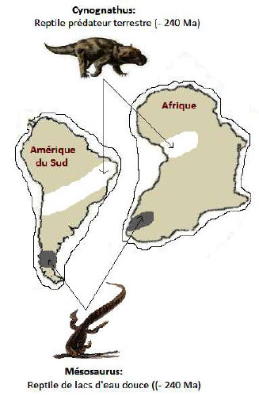

1- En considérant la forme de continents africain et sud-américain, formule une hypothèse pour montrer la disposition relative (l'un par rapport à l'autre) des deux continents à l'époque de la Pangée.

2- A partir du document ci-dessous indique les arguments qui expliquent que les continents africain et sud-américain étaient jadis unis selon la théorie d'Alfred Wegener.